JUEGO SCRATCH CONTROLADO CON JOYSTICK

- Descripción: Añadir un joystick para controlar el movimiento de un juego programado en Scratch. En este caso se hace uso de un videojuego en el que el movimiento del helicóptero es controlado a través del joystick.

- Objetivos: El alumnado conseguirá integrar Scratch con Arduino, lo cual le permitirá el uso de ambas tecnologías.

- Ámbito de aplicación: informática / tecnología

- Nivel: principiante

- Conocimientos previos: Para la realización de la práctica, el alumnado necesita tener conocimientos básicos de informática (conexión USB, instalación drivers, etc) y nivel bajo / medio de programación en Scratch.

- Diagrama o Esquema:

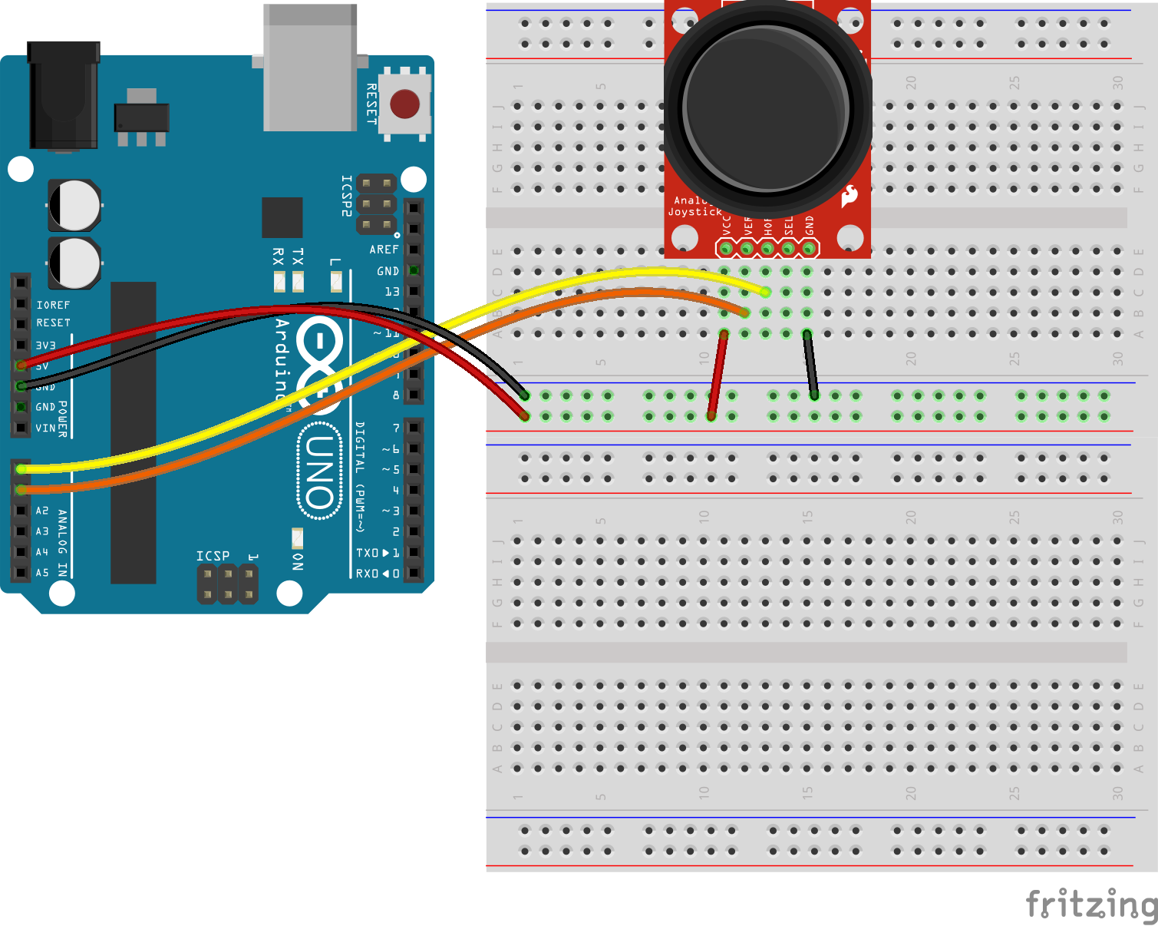

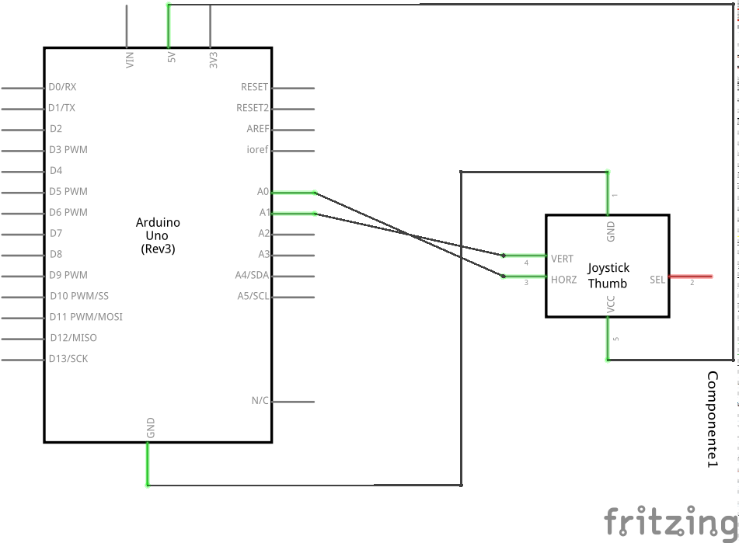

- Material necesario: listado de todo el material requerido para la correcta realización de la práctica.

  - Software S4A.
  - S4A firmware. Puede ser descargado en el siguiente enlace http://vps34736.ovh.net/S4A/S4AFirmware16.ino
  - 1 placa Arduino.
  - 1 joystick.
  - Juego desarrollado con Scratch v1.4 (versiones posteriores de Scratch no son compatibles con S4A).

- Desarrollo de la práctica:

Para enlazar Arduino con Scratch, es necesario instalar en Arduino el firmware disponible en http://vps34736.ovh.net/S4A/S4AFirmware16.ino

Conectamos pin del joystick correspondiente al valor X en el pin analógico 0 de la placa Arduino y la salida con el valor Y en el pin analógico 1 de Arduino.

Una vez realizadas todas las conexiones necesarias, se emplean los módulos “valor del sensor Analog0” y “valor del sensor Analog1” disponibles en el entorno S4A para obtener los valores horizontal y vertical de joystick. Dependiendo de los valores de éstos, forzamos el movimiento arriba, abajo, derecha o izquierda, tal y como se puede ver en la sección código fuente.

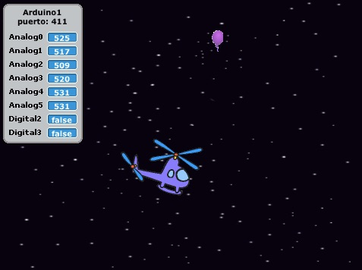
- Código:
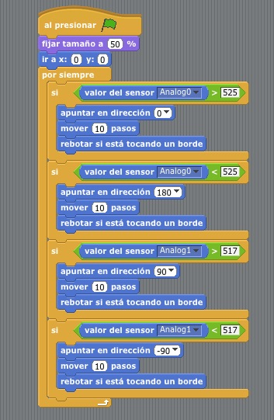

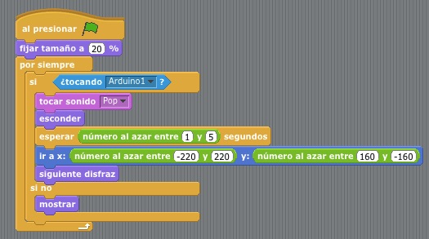

- Enlaces de interés:

  - http://s4a.cat/

